GOVENO DO ESTADO DE RORAIMA
"Amazônia: Patrimônio dos Brasileiros"
CONTROLADORIA GERAL DO ESTADO
DEMONSTRATIVO DE CONVÊNIOS FIRMADOS COM O GOVERNO ESTADUAL 31.01.2022
CONV. N° | PROC. N° | CONCEDENTE | PROPONENTE | TIPO DE TRANSF. | TERMO | OBJETO | VIGÊNCIA |  | R$ | R$ | R$ | R$ | R$ | SITUAÇÃO
 |  |  |  |  |  |  | INICIAL | FINAL | CONCEDENTE | CONTRAPART. | TOTAL | REPASSADO | SALDO A REPASSAR | SITUAÇÃO
001/2021 | 21101.000233/2021.87  13105.000724/2021.60 | SEINF | S.J. Baliza | TRANSF. VOLUNTÁRIA EMENDA IMP. | INICIAL | contratação de Empresa especializada para execução de serviços de Limpeza Pública Urbana e Paisagismo na sede do Município e na Vila São  Luizão no Município de São João da Baliza- RR | 17/06/2021 | 17/06/2022 | RS 2.000.000,00 | R$ 40.826,85 | R$ 2.040.826,85 | R$ 499.800,00 | R$ 1.500.200,00 | EMITIDO PARECER 1° E 2° REPASSE
002/2021 | 34101.000432/2021.37 | SECULT | FERQUAJ | TRANSF VOLUNTÁRIAS | INICIAL | Reallzação do Projeto "SÃO JOÃO online", para atender aos 24 (vinte e quatro) grupos filiados a FERQUAJ, visando à participação dos grupos filiados no "SÃO JOÃO VIRTUAL", que será realizado nos dias 20 a 22 de agosto de 2021. | 18/08/2021 | 17/10/2021 | R$ 624.000,00 |  | R$ 624.000,00 | R$ 624.000,00 | R$ 0,00 | FA- AGUARDA DOCUMENTAÇÃ0 COMPLEMENTAR
004/2021 | 21101.000948/2021.30 | SEINF | Iracema | TRANSF. VOLUNTÁRIA EMENDA IMP. | INICIAL | Recuperação de calçada, meio fio, sarjeta e pintura em vias públicas na sede do municipio de Iracema-RR | 11/10/2021 | 11/10/2022 | RS 4.500.000,00 | R$ 91.836,73 | R$ 4.591.836,73 | R$ 375.000,00 | FASE DE LICITAÇÃO | FASE DE LICITAÇÃO
005/2021 | 21101.000229/2021.19 | SEINF | Bonfim | TRANSF. VOLUNTÁRIA EMENDA IMP. | INICIAL | Recuperação de estradas e vicinais no Município de Bonfim, visando a recuperação da Rodovia Vicianal Tronco Vilena (BOM- 168) onde serão executados serviços de terraplanagem, revestimento primário, obra de arte corrente e serviços complementares e recuperação de áreas degradadas, numa extensão d e62,90km, conforme plano de trabalho | 10/09/2021 | 09/03/2022 | R$ 2.930.331,38 | R$ 61.048,57 | R$ 2.991.379,95 | R$ 481.976,38 | R$ 2.448.355,00 | FASE DE LICITAÇÃO
006/2021 | 20101.012199/2021.21 | SESAU | FUNDES/AMAJARI | TRANSF COM FINALIDADE DEFINIDA EMENDA 071/2020 Alt. 113-A, II | 1° TA DE PRAZO | Apoiar a execução de ações de reforma e ampliação de unidade de saúde/UBS no Município de Am ajarí-RR, em conform idade com o Plano de Trabalho e Projeto anexos | 23/11/2021 | 27/06/2022 | R$ 948.355,00 | R$ 19.354,18 | R$ 967.709,18 | R$ 948.355,00 | R$ 0,00 | FASE DE LICITAÇÃO
007/2021 | 21101.000232/2021.32 | SEINF | CARACARAI | TRANSF. VOLUNTÁRIA EMENDA IMP. | INICIAL | Apoiar os serviços de iluminação das vias públicas do Município de Caracaraí-RR, conforme Plano de Trabalho. | 22/09/2021 | 21/03/2022 | R$ 1.896.710,00 | R$ 48.786,95 | R$ 1.945.496,95 | R$ 1.896.710,00 | R$ 0,00 | FASE DE LICITAÇÃO
008/2021 | 20101.014466/2021.02 | FUNDES/SESAU | FUNDES/CARACARAÍ | TRANSF COM FINALIDADE DEFINIDA EMENDA 071/2020 Alt. 113-A, II | INICIAL | apoiar a execução das ações de reforma do Posto de Saúde Novo Paraíso no Município de Caracaraí-RR, em conformidade com o Plano de Trabalho e Projeto anexos. | 03/11/2021 | 29/10/2022 | R$ 300.000,00 | R$ 6.122,45 | R$ 306.122,45 | R$ 300.000,00 | R$ 0,00 | FASE DE LICITAÇÃO
009/2021 | 20101.014498/2021.08 | FUNDES/SESAU | FUNDES/RORAINÓPO  LIS | TRANSF COM FINALIDADE DEFINIDA EMENDA 071/2020 Alt. 113-A, II | 1° TA DE PRAZO | contratação de empresas de serviços gráficos, objetivando a divulgação educativa das ações da área de saúde no Município de Rorainópolis/RR | 18/11/2021 | 27/06/2022 | R$ 200.000,00 | R$ 4.081,63 | R$ 204.081,63 | R$ 200.000,00 | R$ 0,00 | FASE DE LICITAÇÃO
010/2021 | 21101.000906/2021.07 | SEINF | Iracema | TRANSF. VOLUNTÁRIA EMENDA IMP. | INICIAL | Construção da Biblioteca Pública no Município de Iracema-RR | 08/10/2021 | 06/05/2022 | R$ 500.000,00 | R$ 10.204,08 | R$ 510.204,08 | R$ 150.000,00 | R$ 350.000,00 | FASE DE LICITAÇÃO

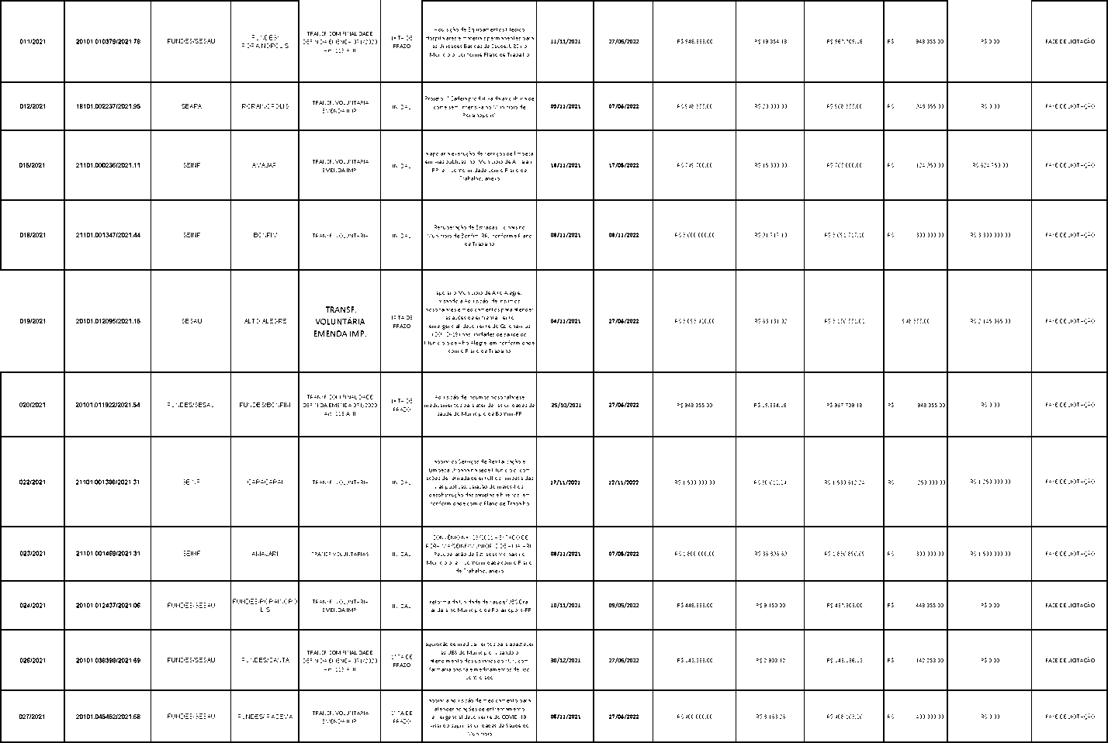

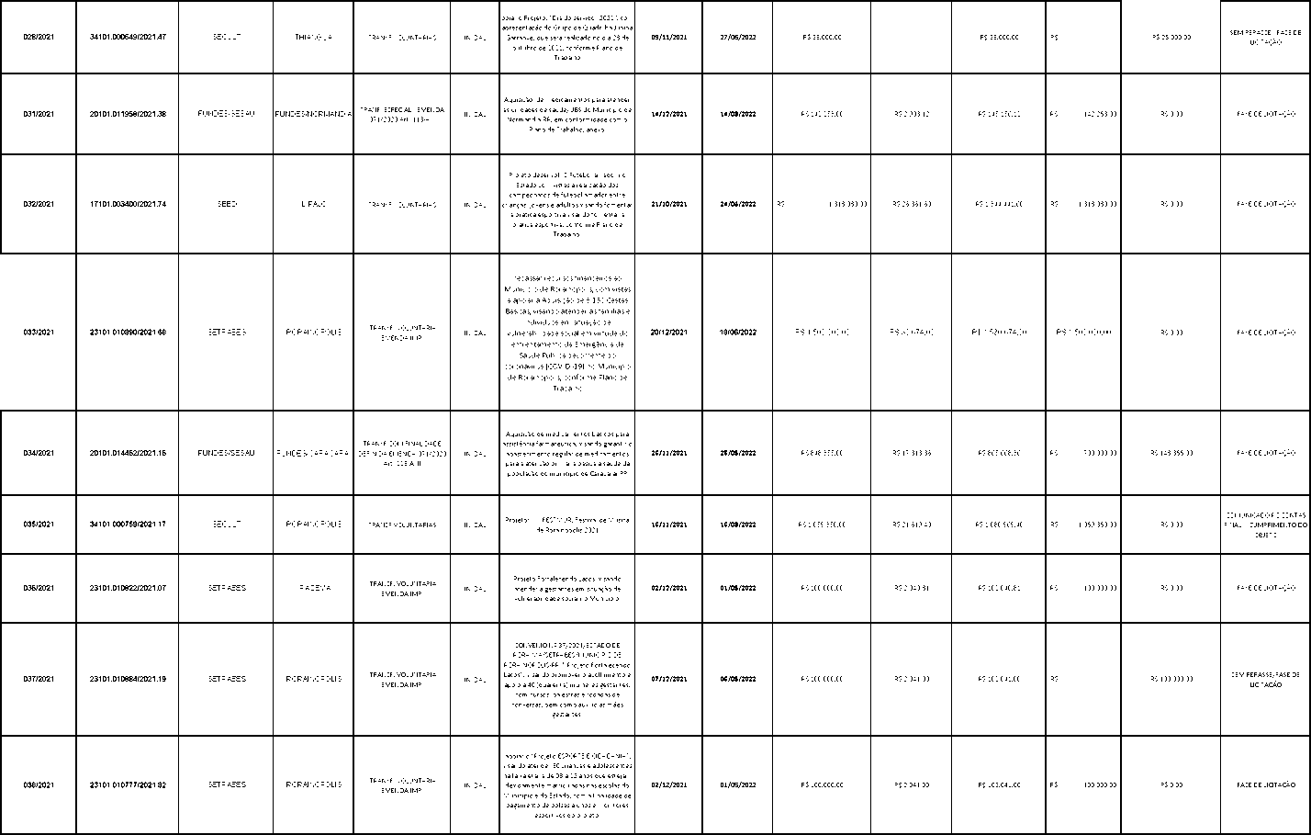

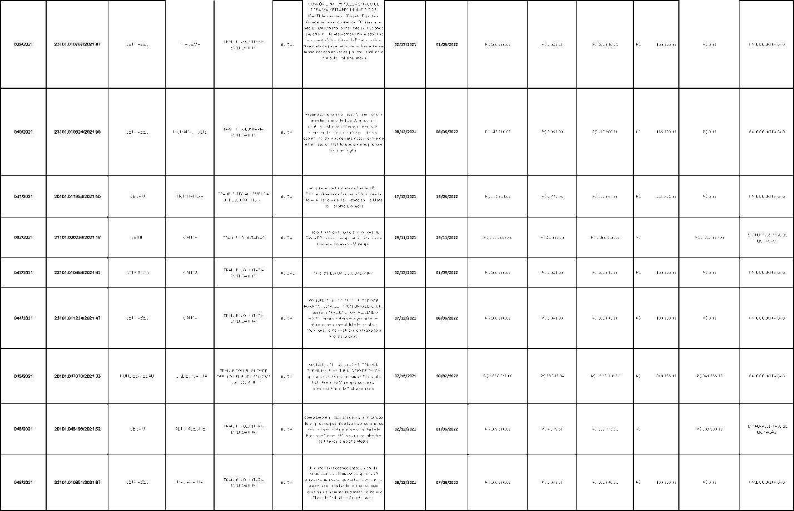

049/2021 | 23101.010773/2021.02 | SETRABES | PACARAIMA | TRANSF. VOLUNTÁRIA EMENDA IMP. | INICIAL | repassar recursos financeiros ao Município de Pacaraima, com vistas a apoiar o "PROJETO ESPORTE E CIDADANIA", visando atender 50 crianças e adolescentes na faixa etária de 08 a 15anos que estejam devidamente matriculadas nas escolas do Município e do Estado, e que estão desenvolvendo competências as as atividades do ensino remoto, conforme Plano de Trabalho e Projeto anexo | 08/12/2021 | 07/05/2022 | R$ 100.000,00 | R$ 2.040,81 | R$ 102.040,81 | R$ 100.000,00 | R$ 0,00 | FASE DE LICITAÇÃO
050/2021 | 20101.011172/2021.11 | FUNDES/SESAU | CAROEBE | TRANF. ESPECIAL - EMENDA 071/2020 Art. 113-A, II | INICIAL | Reforma da Unidade Básica de Saúde Vereador Antônio Costa Lima, localizada no Município de Caroebe, conforme Plano de trabalho e Projeto anexos | 09/12/2021 | 09/03/2022 | R$ 100.000,00 | R$ 2.040,81 | R$ 102.040,81 | R$ - | R$ 100.000,00 | SEM REPASSE/FASE DE LICITAÇÃO
052/2021 | 20101.053278/2021.91 | SESAU | RORAINOPO LIS | TRANSF. VOLUNTÁRIA EMENDA IMP. | INICIAL | repassar recursos financeiros ao Município de Rorainópolis, com vistas viabilear a compra de equipamentos para o Centro da Pessoa com Deficiência do Município, com vistas a atender as ações voltadas à pessoa com transtorno do espectro autista., conforme Plano de trabalho | 22/12/2021 | 21/05/2022 | R$ 100.000,00 | R$ 2.040,81 | R$ 102.040,81 |  | R$ 100.000,00 | SEM REPASSE/FASE DE LICITAÇÃO
053/2021 | 20101.012031/2021.15 | FUNDES/SESAU | CARACARAI | TRANSF COM FINALIDADE DEFINIDA EMENDA 071/2020 Art. 113-A, II | INICIAL | apoiar a Reforma da Unidade Básica de Saúde Renato Vosta Santiago e Manoel Luiz Rodrigues no Municipio | 20/12/2021 | 19/04/2022 | R$ 948 355,00 | R$ 19 354,18 | R$ 967 709,18 | 0 | R$ 948.355,00 | SEM REPASSE/FASE DE LICITAÇÃO
055/2021 | 18101.003773/2021.16 | SEAPA | UIRAMUTÃ | TRANSF. VOLUNTÁRIA EMENDA IMP. | INICIAL | Projeto apoio a Produção Vegetal com vistas a aquisição de ferramentas, pneus e combustível para trator agricola, buscando atender aos produtores rurais da agricultura familiar indigena | 27/12/2021 | 26/04/2022 | R$ 50 000,00 | R$ 1 020,40 | R$ 51 020,40 | 0 | R$ 50.000,00 | SEM REPASSE/FASE DE LICITAÇÃO
056/2021 | 21101.001600/2021.60 | SEINF | RORAINOPOLIS | TRANSF VOLUNTÁRIAS | INICIAL | Repassar recursos financeiros ao Municipio, com vista a apoiar os Seiviços de Limpeza Urbana de ruas e avenidas nas vias publicas | 05/01/2022 | 05/01/2023 | R$ 3 000 000,00 | R$ 63 546,09 | R$ 3 063 546,09 | 0 | R$ 3.000.000,00 | SEM REPASSE/FASE DE LICITAÇÃO
059/2021 | 21101.001420/2021.88 | SEINF | UIRAMUTÃ | TRANSF VOLUNTÁRIAS | INICIAL | apoiar Serviços de Limpeza em vias públicas no Municipio | 12/01/2022 | 12/01/2023 | R$ 1 100 750,52 | R$ 22 464,30 | R$ 1 123 214,82 | 0 | R$ 1.100.750,52 | SEM REPASSE/FASE DE LICITAÇÃO
060/2021 | 23101.013039/2021.97 | SETRABES | NORMANDIA | TRANSF. VOLUNTÁRIA EMENDA IMP. | INICIAL | repassar recursos financeiros ao Município de Normandia-RR, com vistas a apoiar  o "Projeto Esporte e Cidadania", visando atender crianças e adolescentes que estejam devidamente matriculadas nas escolas do Município e do Estado, conforme Plano de Trabalho e Projeto | 22/12/2021 | 21/05/2022 | R$ 100.000,00 | R$ 2.040,81 | R$ 102.040,81 |  | R$ 100.000,00 | SEM REPASSE/FASE DE LICITAÇÃO
061/2021 | 23101.013036/2021.53 | SETRABES | NORMANDIA | TRANSF. VOLUNTÁRIA EMENDA IMP. | INICIAL | repassar recursos financeiros ao Município de Normandia-RR, com vistas a apoiar o " Projeto Fortalecendo Laços", visando promover o acolhimento e apoio a 20 (vinte) mulheres gestantes, com cursos, palestras e rodadas de conversas, bem como auxilio as mães gestantes, conforme Plano de Trabalho e Projeto | 23/12/2021 | 22/04/2022 | R$ 56.122,44 | R$ 1.122,44 | R$ 57.244,88 | R$ 55.000,00 | R$ 1.122,44 | FASE DE LICITAÇÃO

